**单位网上经办平台使用FAQ**

## 注册失败

（1）弹出提示如下：

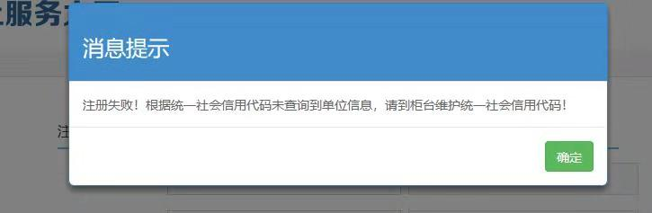

系统中未维护单位统一社会信用代码，请携带营业执照复印件和办理人身份证到参保单位所在的社保经办机构柜台维护统一社会信用代码。

（2）弹出提示如下：

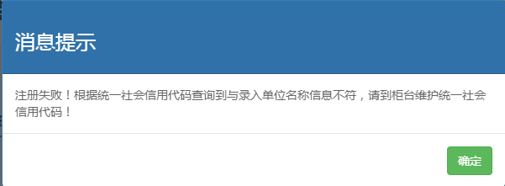

系统中单位统一社会信用代码对应的单位名称与录入的单位名称不符，请咨询参保单位所在经办机构业务处室。

（3）弹出提示如下：

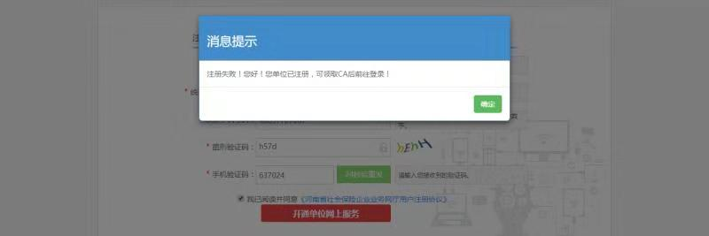

单位已经注册，请使用UKEY正常登陆即可。

(4)弹出提示如下

（5）弹出提示如下：

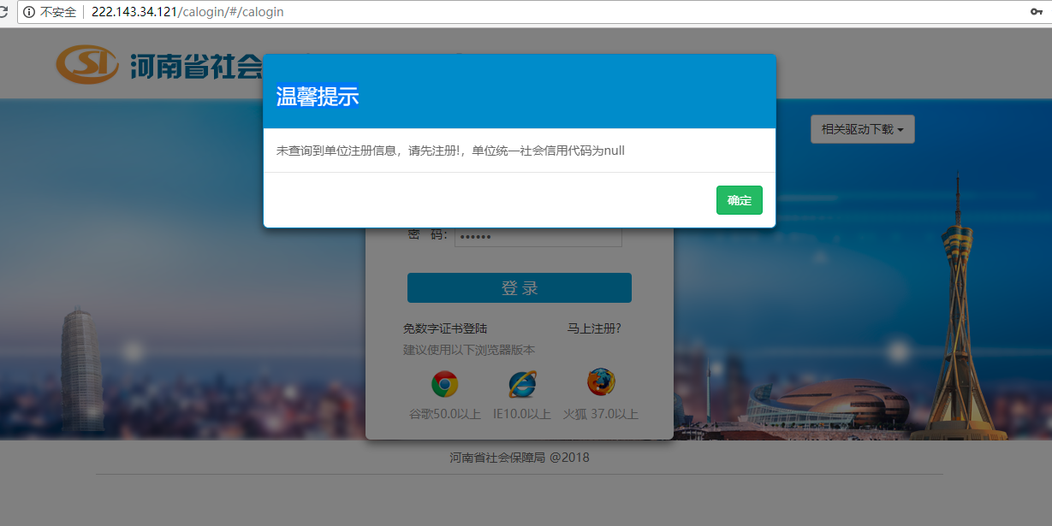

插入CA后显示的账户名是统一社会信用代码，不是机关单位或企业的名称，请联系CA公司，确定绑定的信息是否正确。

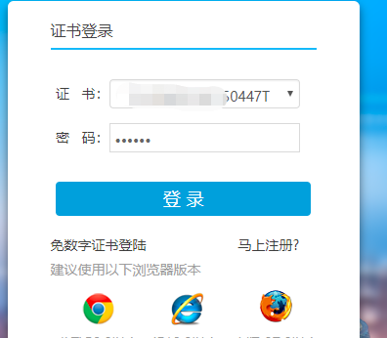

（5）弹出提示如下：

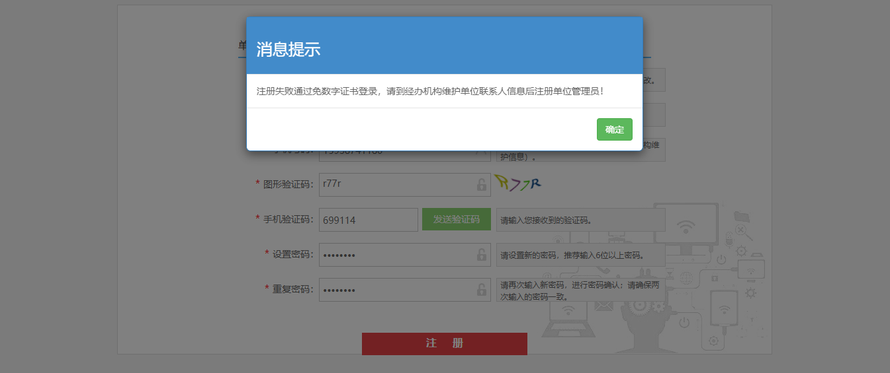

注册免数字证书登录管理员时，弹出提示‘注册失败通过免数字证书登陆，请到经办机构维护单位联系人信息后注册单位管理员’，该情况请到经办机构的受理岗办理“单位联系人维护”业务成功后，重新注册

## 插入UKEY后未显示单位名称。

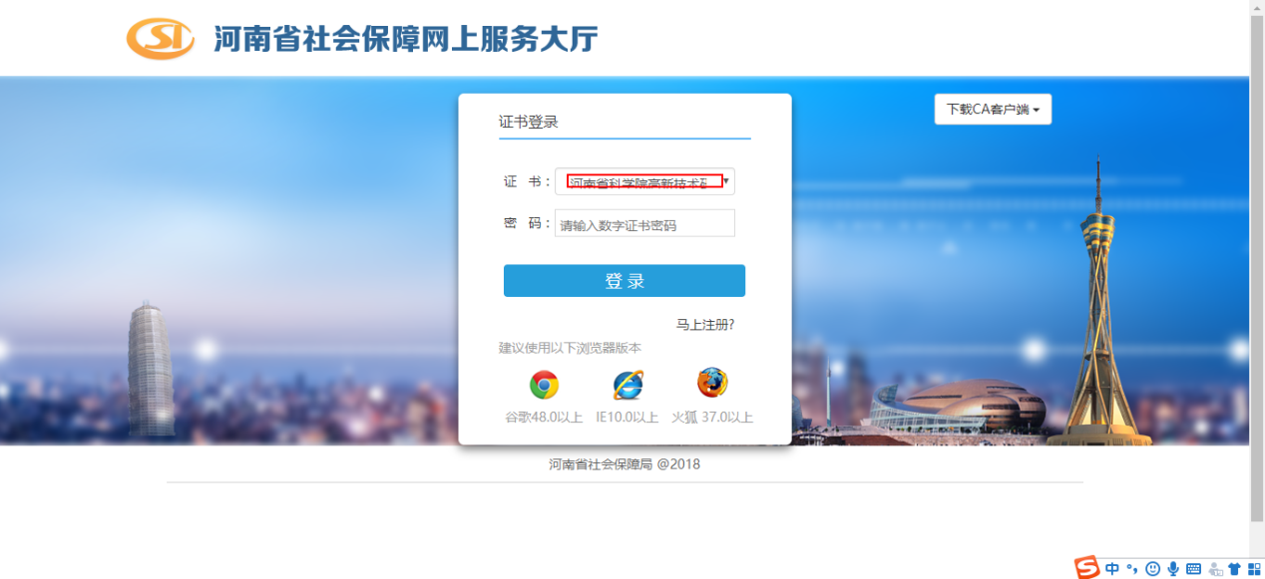

请联系CA厂商

## 办理完业务无法提交

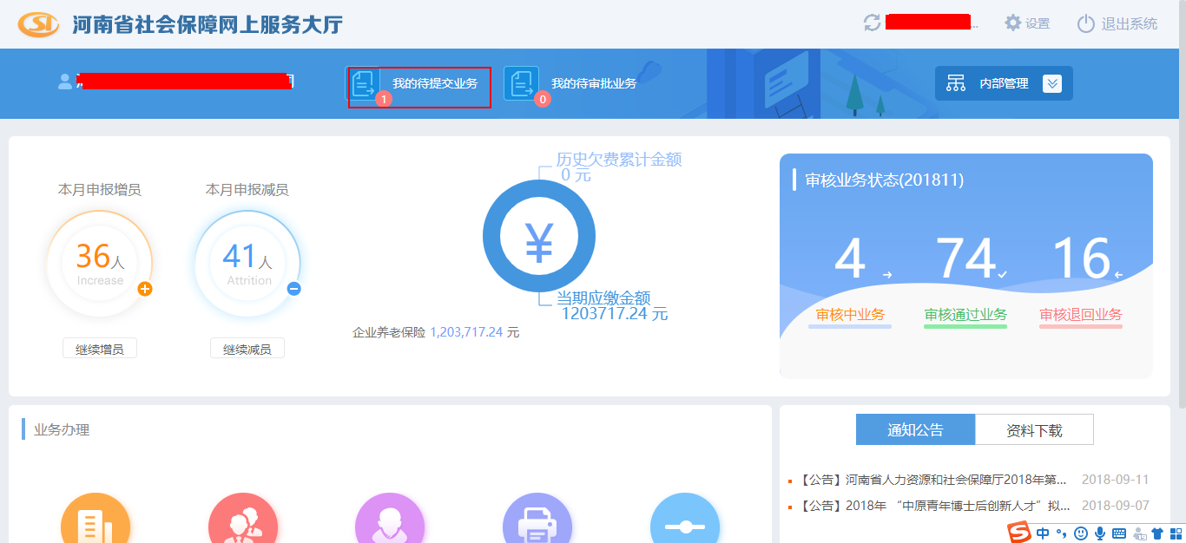

请点击系统首页我的待提交业务

## 点击签章信息无法显示印章

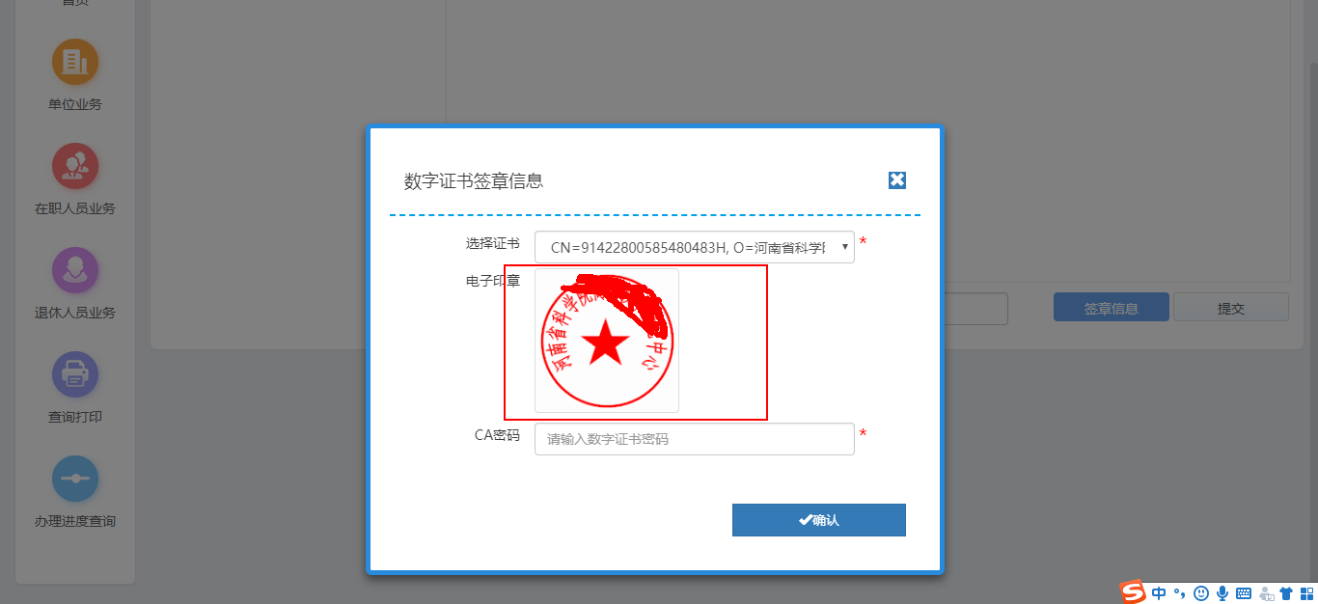

请联系CA厂商

## 如何查看业务办理进度以及业务退回原因

1. 系统首页点击办理进度查询

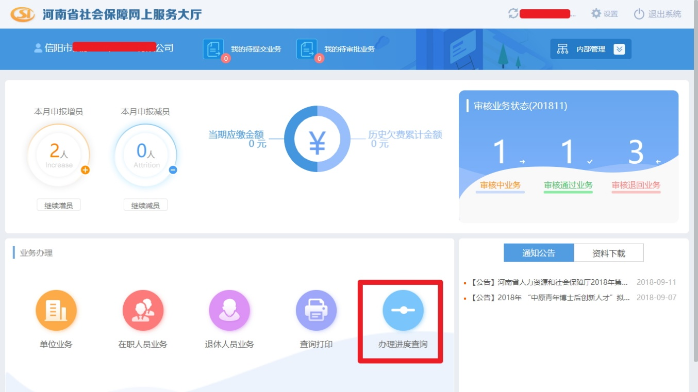

1. 点击审核结果查询右侧箭头

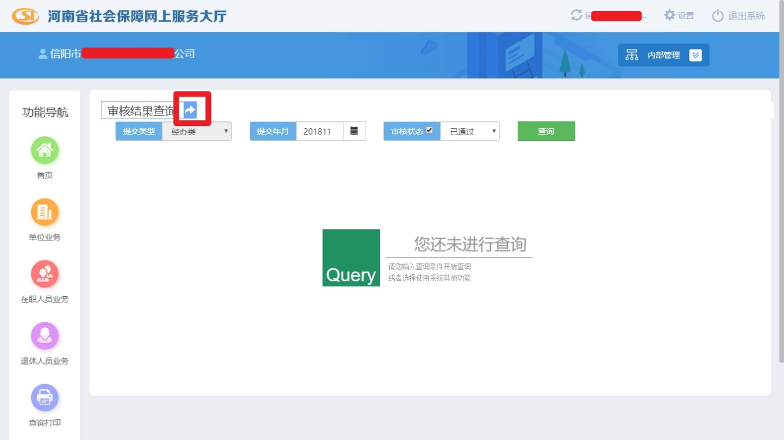

1. 进入进度查询界面，分为单位业务查询、人员业务查询、受理流水号查询，人员业务查询支持身份证号码查询，如果是在柜台办理的业务也可通过受理流水号进行查询。下图所示为人员业务查询，输入身份证号码后点击回车，点击查询按钮系统会查询到该人员办理的业务状态。

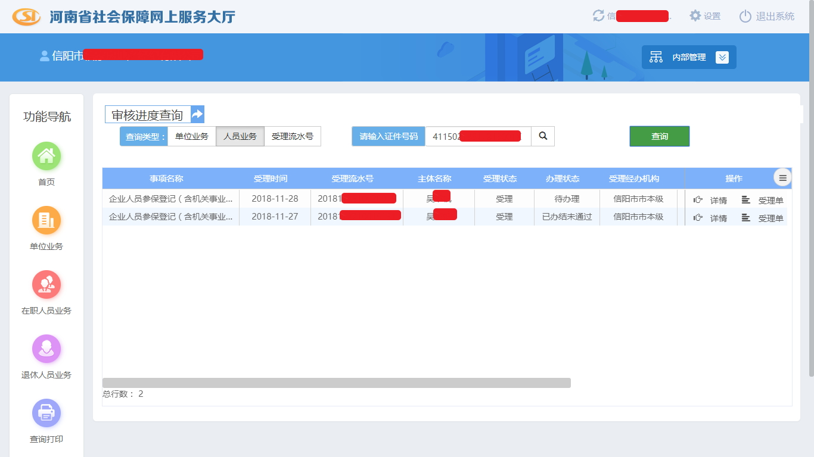

1. 点击详情按钮会弹出业务办理具体流程。其中绿色圆圈代表已经办理完成的节点、蓝色圆圈代表正在办理的节点、灰色圆圈代表尚未办理的节点、红色圆圈代表退回的节点。将鼠标移动至红色圆圈上会提示出业务退回原因以及业务处室审核人员。

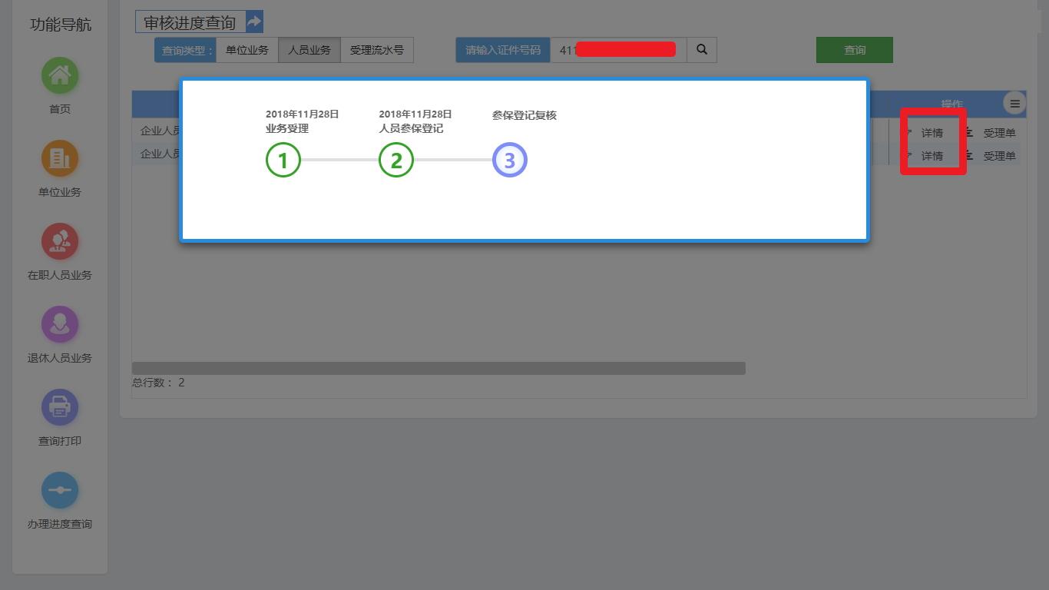

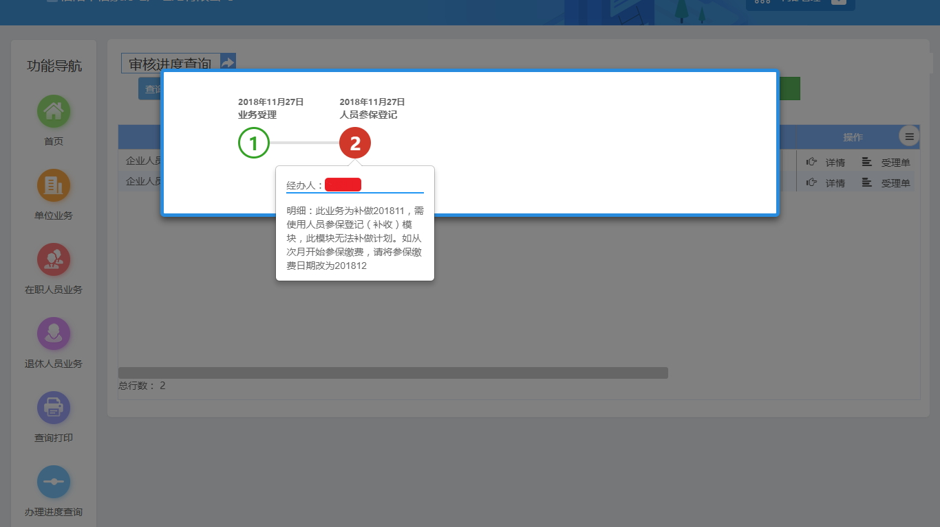

1. **如果办理的是增员申报业务，并且是新参保人员，请使用“受理流水号”方式查询业务办理进度。**

## 如何清理浏览器缓存

系统未正常退出或者系统更新版本后需要清理缓存，如果发现系统有异常数据也需要清理缓存。

一、谷歌浏览器：

1. 快捷键ctrl+h

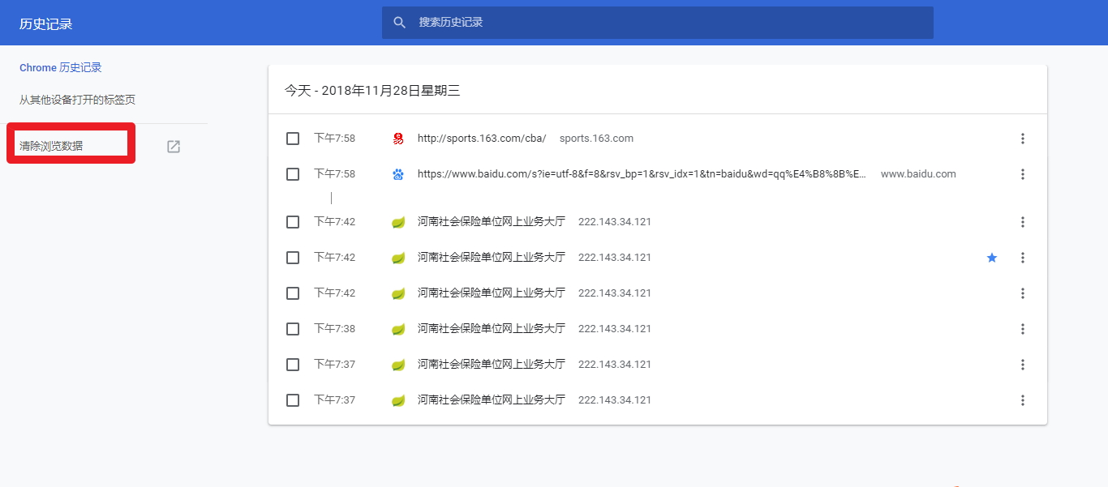

1. 点击清除浏览数据按钮。

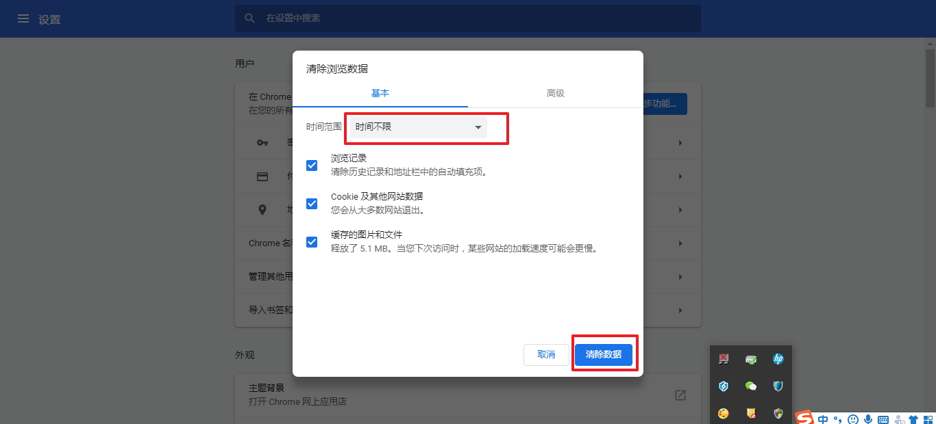

1. 点击清除数据，注意上图中红框中的选项，需要选择时间不限。

二、ie浏览器

1. 点击设置—》Internet选项

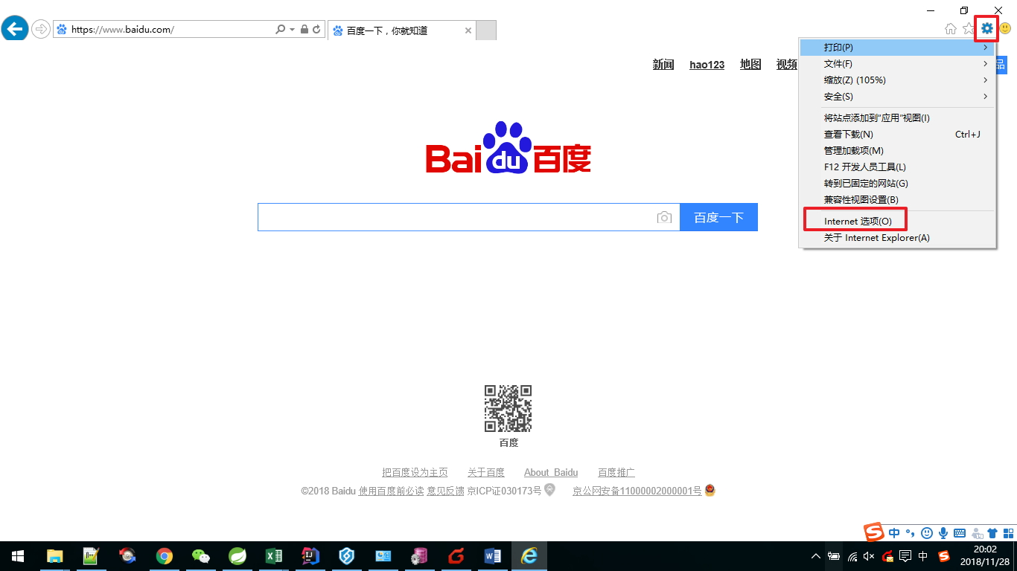

（2）点击删除按钮

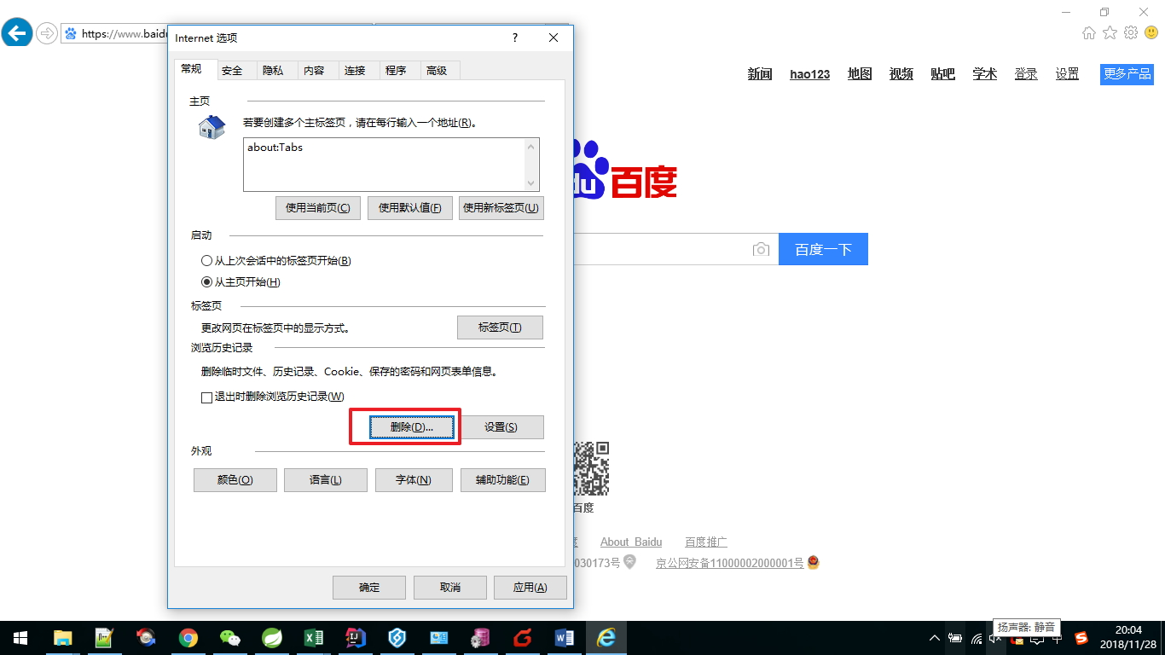

（3）点击删除按钮

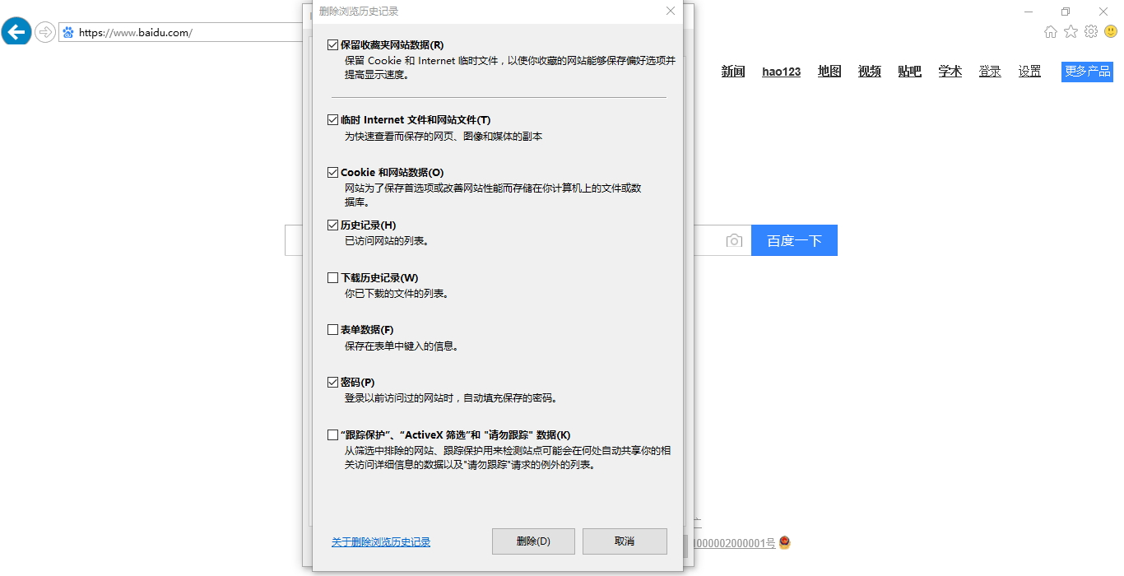

## 高拍仪型号（建议使用枫林和良田）

1. 枫林F1080A3S
2. 良田Y1660R
3. 方正Q720DS

## 高拍仪使用方式

1. 安装所购买高拍仪配套驱动后登录单位网上服务大厅，下载网厅高拍仪适配驱动并安装；

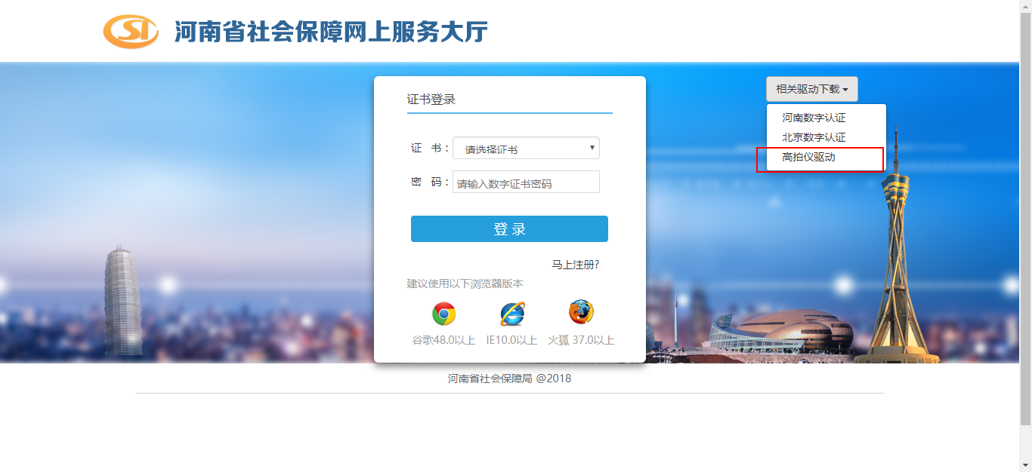

1. 业务办理完成后点击采集电子材料按钮，弹出上传电子材料界面；

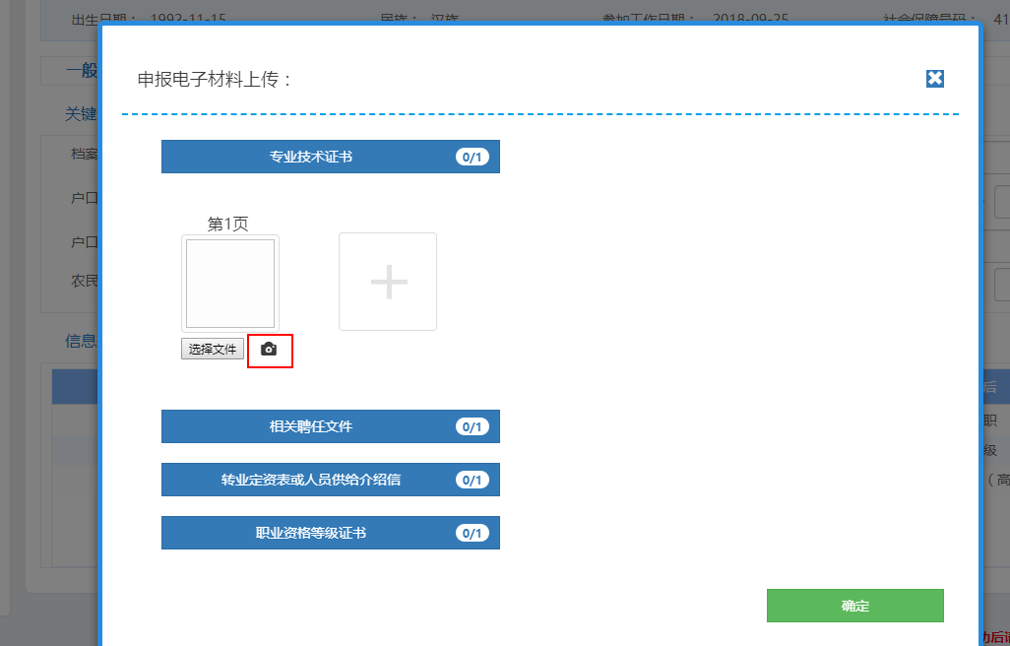

1. 确认电脑已经正确连接高拍仪设备后点击上图所示按钮，弹出高拍仪拍照界面；

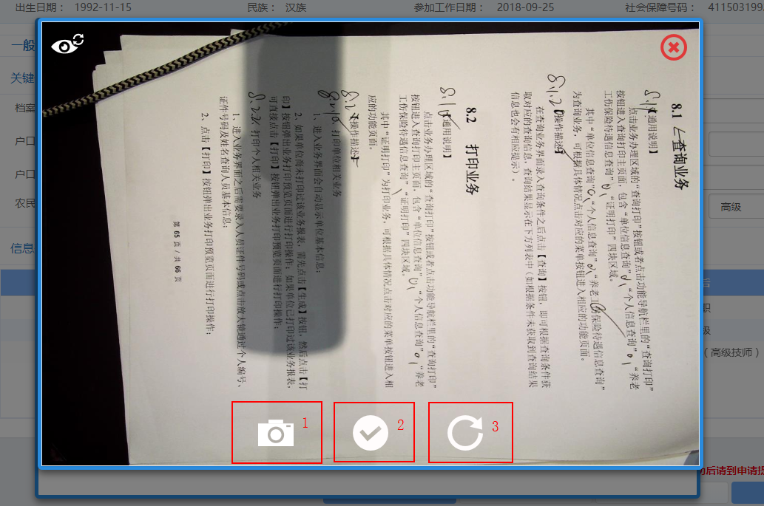

1. 按钮1为拍照按钮，按钮2位确认按钮，按钮3位重置按钮。

## 导出全部查询结果

部分查询业务支持导出全部查询结果功能，可能有以下两种方式中的一种或两种。

方式一

1. 点击【查询】按钮之后并且查询出数据之后，在【查询】按钮旁边会显示一个【导出全部】按钮，如下图；

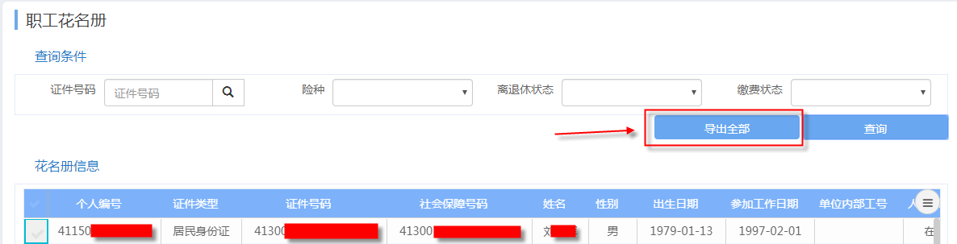

1. 点击【导出全部】按钮，系统会将当前全部查询结果以excel压缩包格式下载到本地，默认下载到浏览器下载文件夹（部分浏览器需要设置下载拦截功能）。

方式二

1. 点击【查询】按钮之后并且查询出数据之后，再查询结果标题栏最右侧有个菜单图标，点击打开之后，选择“导出全部数据到CSV”，系统会将当前全部查询结果以csv文件格式下载到本地（可以使用excel工具打开csv文件），默认下载到浏览器下载文件夹（部分浏览器需要设置下载拦截功能）。

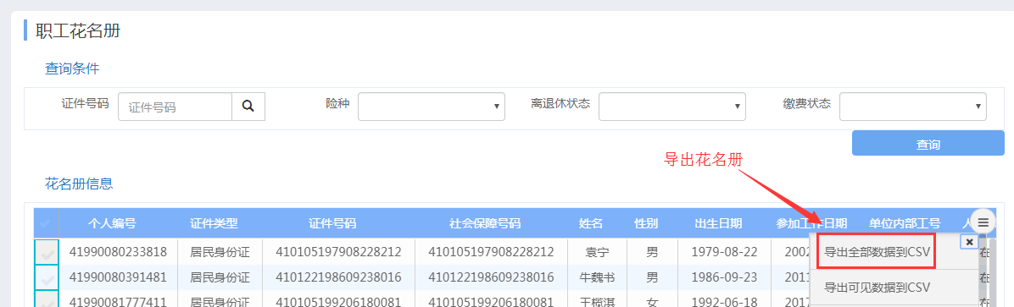

## 同一电脑浏览器先后登录两个或多个CA单位

有部分参保单位社保专管员同时管理多家独立法人单位社保业务，为多家独立法人单位通过网厅办理业务，手里持有多个CA证书Ukey（不同统一社会信用代码单位），**每次更换Ukey时需要操作人员点击【退出系统】按钮，之后如果在同一个浏览器使用另一个UKey登录，需要先进行一次清理浏览器缓存操作（操作详细见文档第6条）。**因为部分浏览器缓存功能强大，如果不清理掉的话可能会影响后登陆的用户获取数据信息。

## 业务审核通过，打印受理单或相关业务单据

**打印受理单、滞后补缴单、死亡待遇结算单等表单**

1. 进入“审核进度查询”页面（操作详细见文档第5条）或者通过【查询打印】业务里的“业务表单”菜单进入；
2. 查询出对应的业务进度信息；
3. 点击【受理单】按钮，弹出对应的受理单或业务单据（**可能多页单据**），可进行打印或下载操作；
4. 在社保局柜台受理岗受理的业务社保系统会生成《河南省社保保险业务经办受理单》，通过网厅办理的业务不会生成《河南省社保保险业务经办受理单》。后续业务单据会在经办岗审核通过时生成对应的单据，如核心业务系统未生成该业务任何单据，则会提示“**暂无单据**”，如果缺少该业务的对应单据，请咨询经办机构业务处室老师该业务是否有业务表单，未生成业务表单后续业务如何办理；
5. 部分浏览器不支持弹出报表预览页面，点击【受理单】按钮后会自动下载该报表文件，下载之后的文件请使用PDF工具打开。

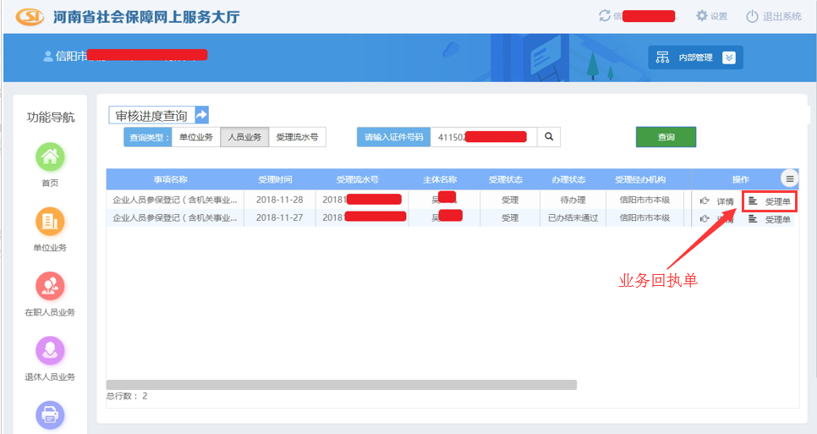

多页单据：

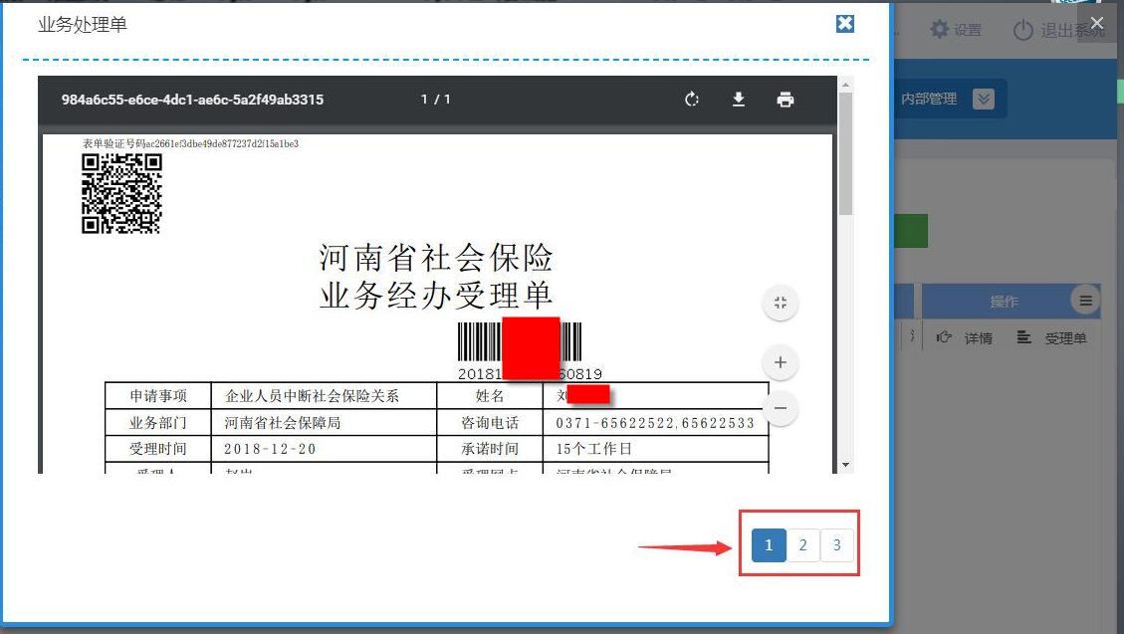

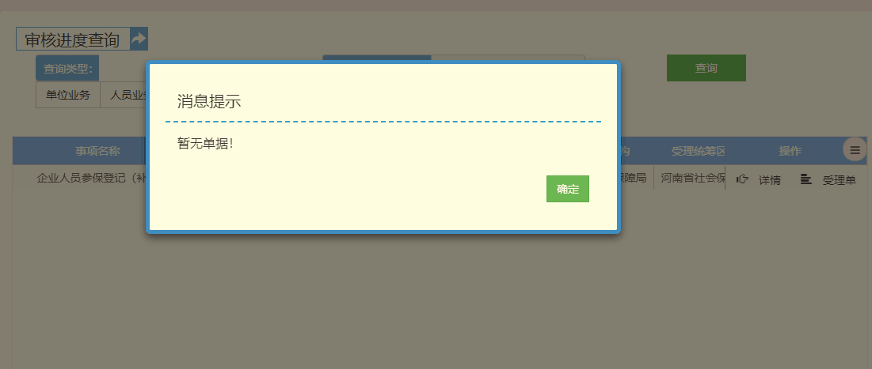

## 电脑操作系统以及浏览器版本说明

1. 由于XP系统已停止更新，导致很多能够支持XP系统的浏览器版本都有限制，而这些版本的浏览器不能很好的支持网厅系统，所以不建议使用XP系统的电脑登录网厅办理业务；
2. 浏览器首推Chrome谷歌浏览器50.0及以上版本，其他推荐浏览器：FireFox 37.0及以上版本；IE 10.0及以上版本

## 使用CA登录之后为什么会跳转到“单位经办人登录”页

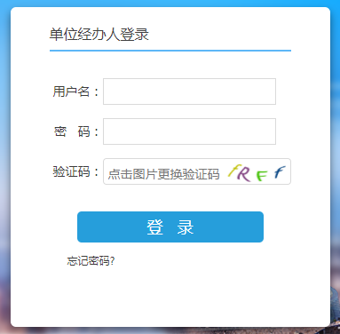

经过以下两种操作之后，都会在登录时进入“单位经办人员”登录页：

1. 如果在“操作员管理里”增加了操作员，那么退出系统之后再次登录就可以需要使用操作员账号和密码进行登录；
2. 如果在“内部单位管理”里新增内部单位，系统会自动为这个新增的部门设置一个部门管理员，那么退出系统之后再次登录就需求使用操作员账号和密码进行登录。

## “单位经办人登录”页里的用户名密码

1. 系统管理员登录账号为当前单位的统一社会信用代码，密码为第一次登陆网厅时设置过的管理员密码；
2. 部门管理员与操作员登录账号及密码见下图说明。

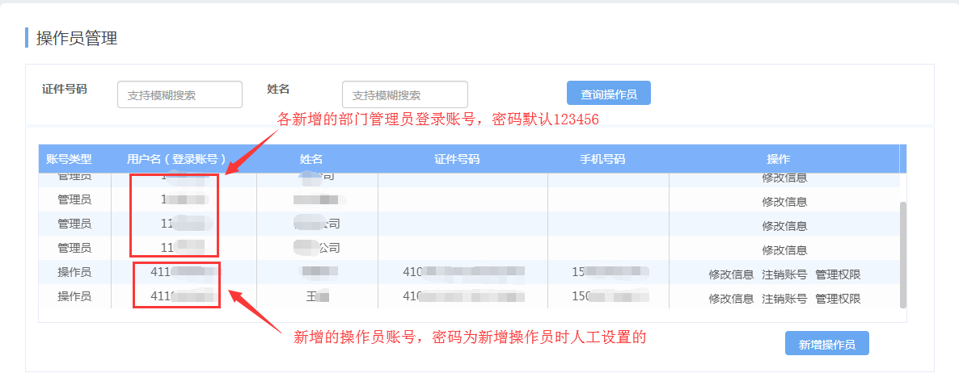

## 部门管理员/操作员登录之后查看不到参保人数据

需要联系参保单位系统管理员，将部门人员划分到您当前登录的内部部门下。

## 无法收到短信验证码

1. 如果您使用的是河南省外移动号码 可能会存在接收不到短信的情况 建议更换运营商。

不支持省外移动号码，这个限制是短信运营商给出的，网厅是直接使用短信运营商服务。

## 新增模块无法看到菜单

1. 需要联系参保单位系统管理员，对新增的菜单进行授权操作。
2. 菜单显示不完整,点击菜单提示无权限,请使用CA证书登录

## 18.当月保存后未提交的业务跨月提交

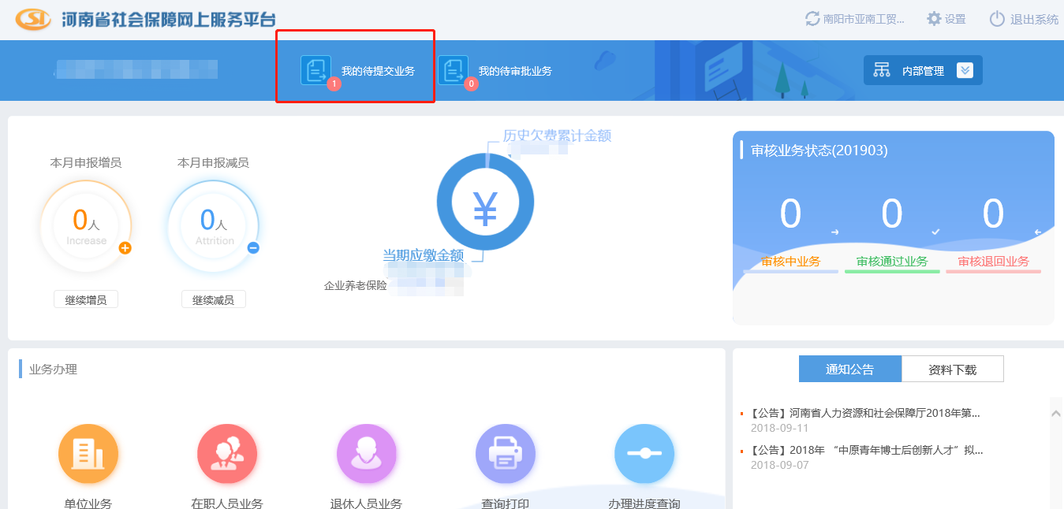

1.网厅系统原则上允许业务保存后，次月进行提交，数据不会清零 ,但由于时间间隔长 提交操作时人员真实情况可能会产生变动与保存数据不符，可能会被社保经办处室退回，请提交前仔细确认人员相关数据情况。

## 19. 已提交在审核中的的业务能否撤销

1. **已提交的业务无法主动撤销，只能由社保局审批人员退回**，所以请提交前对已保存的数据进行核对，确认无误再提交。

## 20. 业务办理被退回“不满足办理条件”，如何处理

1. 联系经办机构业务处室老师，咨询下具体退回原因。

##### 20.1业务办理被退回“不满足办理条件”，联系业务处室哪位老师

2. 查看业务审核进度（详情参考问题5审核进度查看），看下是谁审核的。查看业务审核进度（详情参考审核进度查看），看下是谁审核的。

## 21. 审核未通过退回的业务，是重新填报，还是可以修改再提交

1.退回的业务需要更加退回原因**重新填报，再提交**。

## 22. 办理业务是否能提供批量办理

1. 政策要求“一人一档”，即办理业务时每个参保人都有自己独立的档案信息，所以现在不支持批量办理业务。

## 23.减员/退休人员登记提示维护待遇领取发放方式问题。

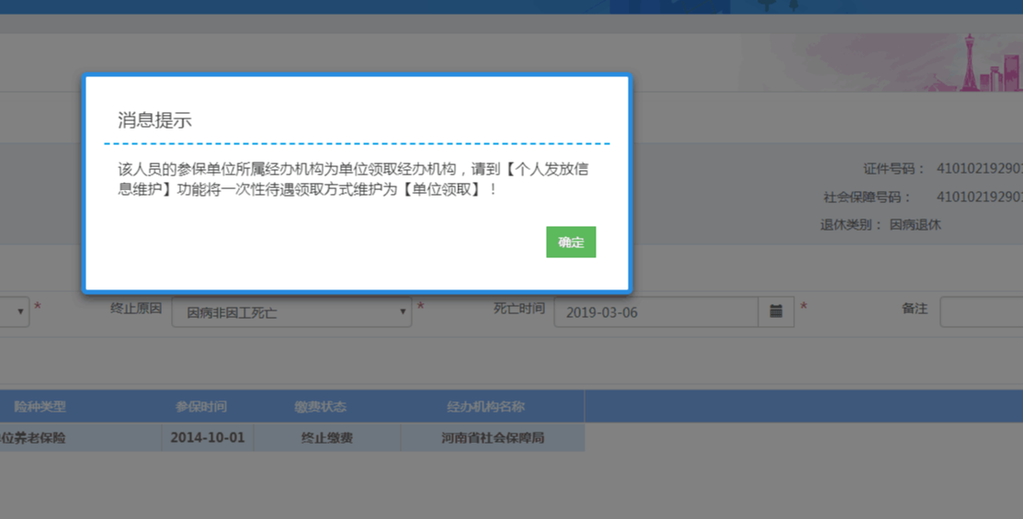

1. 由于核算退休或一次性待遇需要发放方式，该人员不存在有效的发放方式 在职/退休人员业务里进行个人发放信息维护即可。
2. **选择社保卡/单位代发保存即可生效，选择银行卡发放需大厅审批。**

**要注意上传的是社保卡，就是选择发放方式：社保卡发放，如果是上传的银行卡，就选择银行卡发放。**

## 24.人员减员申请被回退后 减员模块消失无法继续办理

1、查询该人员参保状态 是否为终止参保，如果为终止参保，需联系社保经办处室处理相关数据或给出解决方案。

如果减员业务未审核通过，被回退了，应到社保局一楼大厅办理。

## 25.业务提交以后多久可以审核通过。

1、在网厅端提交需审核的业务后，有中心经办处室进行受理分配，具体通过时间需经办人员结合政策和数据进行办理，不合格的需退回。

2.审核时间问题需要咨询经办业务处室,网厅只能进行业务申报

## 26．单位职工工资批量申报：

批量业务由于IE浏览器限制，请使用谷歌Chrome、火狐Firefox等浏览器操作。

## 27．业务已经办结，想打印相关单据

在【办理进度查询】中点击【查看审核进度】，输入受理流水号，每条记录的最右侧有【受理单】，下载相关单据即可。

如果出现提示“**暂无单据**”，换浏览器试试，推荐使用谷歌Chrome浏览器。

## 28．想撤回提交的业务

（1）用户主动撤回：如果业务还没有被经办老师经办，那么可以点击撤回。

（2）联系经办人撤回：如果业务已经被经办老师经办，那么只能联系经办老师撤回。

其中，查看业务是由哪个经办老师经办的，在【查看审核进度】中，最右边有个【详情】显示业务经办进度和经办人。

## 29．在职职工办理死亡业务

在职职工死亡业务办理在在职人员减员模块,请按照具体的情况选择死亡方式、殡葬方式等

## 30．退休发现多缴费了，怎么处理多缴的钱

办理退休的时候，会自动退多缴费的部分，直接随养老金一起发了。

## 31．【免数字证书认证】登录方式

网厅开放免数字证书注册渠道：

增加以下登录权限变更：

（1）系统管理员登录时，需要插入CA证书（Ukey），如果不使用CA证书登录则权限受限制。

（2） 已设置内部部门（操作员）的单位，使用内部部门管理员账号（操作员）登录时，可以不使用CA证书，权限不受限制

（3）免数字证书认证注册的新用户，登录时权限受限制。

现在系统管理员登录需要插入CA，直接录入统一社会信用代码和密码不行了。

## 32.机关正式待遇申领的单据打印

审核通过的人员通过身份证号或者流水号可以在审核进度里面查询到该条记录，点击受理单按钮即可看到经办业务处室返回的相关单据，然后进行进行打印

## 33.养老保险转移

网厅可以办理养老转移的联系函申请业务，转移类业务的其他手续需咨询经办业务处室，以经办业务处室的回复为准

## 34.办理增员业务审核通过的人员在花名中查询不到

网厅办理的增员业务审核通过之后如果在职工花名册中查询不到，请在在职人员的业务模块输入身份证号查询，查询到该人员并能够办理业务则说明增员成功，花名册不显示可能是由于数据同步问题没有更新完成，请跟工作人员反馈即可，不影响办理业务。在大厅办理的增员业务，请确认是否审核通过，受理单只是表示该业务被受理，审核结果请咨询大厅大厅受理岗工作人员。

## 35.查询打印类业务加载过慢或不显示

1.请确认自己的网络环境，出现加载过长时间的情况，请退出这个业务模块后重新进入

2.不显示单据信息只有一个空白的弹出框，请确认使用的是50.0以上版本的谷歌浏览器

3.提示单据正在加载请稍后，耐心等待即可，此时正在生成单据

## 36.业务提交时签章时提示签章失败

确认是否取到签章信息，出现这种问题请检查驱动是否正常，或者请联系相关的CA公司工作人员

## 37.进入网厅的登录首页出错

1.检查输入的地址是否正确，网厅正确的地址为：<http://222.143.34.121/portal/#/home>

2.检查是否使用要求的浏览器，建议使用兼容性高的50.0版本以上的谷歌浏览器

## 38.办理减员中断后在花名册中还能查询到信息

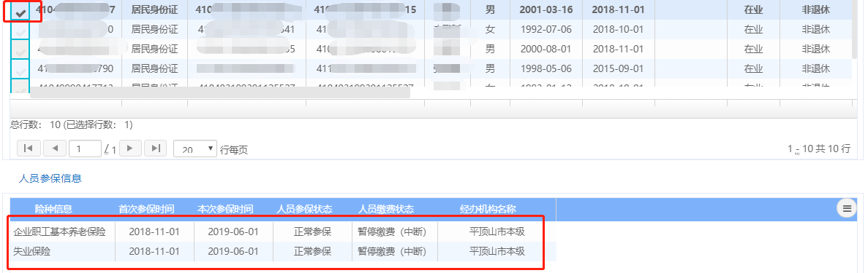

1.人员离职办理中断后在花名册中的暂停缴费条件下可以查询到该人员，在最左边选中该条记录，则可以查看该人员的详细信息，在下方的红色标记区域

2.离职人员在未到新单位参保前可以继续办理该人员业务

## 39.审核完成的业务在审核进度里面的受理单里面没有单据



1.该业务的确没有受理单

2.经办业务处室没有返回相关单据，需要您咨询经办业务处室

3.单据缺少，点击受理单按钮后会出现一个单据显示窗口，如果返回的是多条单据，在最下方有一个数字的标签可以进行切换

## 40 业务提交审核长时间没有通过

网厅在业务申报后将业务推送到经办业务处室审核，可以通过人员身份证号或者受理流水号在审核进度里面查询到记录，点击详情可以查看到业务审核的节点，审核进度的时长问题需要咨询经办业务处室的老师

## 41提交业务时提示不在当前业务周期

1. 网厅的申报类业务的时间周期为每个月的5号上午9点到25号下午5点，在这个时间范围可以进行业务的提交，不在这个时间范围内点击提交会弹出这个提示
2. 不在业务周期内可以继续办理网厅的业务，保存后的业务会在待提交中，等到业务周期时范围内可以提交

## 42打印类业务保存的文件打不开

1. 下载下来的文件是Pdf格式,需要pdf阅读器才能打开
2. IE浏览器不支持打印类业务的表单在线预览,建议使用50.0以上版本的谷歌浏览器

## 43免CA登陆注册时提示请去维护单位联系人

免CA登陆注册需要去受理岗做一个“单位联系人维护”的业务，不是在“单位基本信息里面”这个业务里面去维护联系人信息

## 44.个人参保缴费的批量打印

在批量打印界面下下载模板数据，录入个人编号,姓名，身份证号三项，个人编号可以在查询业务的职工花名册查询里面查询到，填写这三项数据时不要带格式、公式等，不要修改单元格内的其他选项和数据，直接填写三项数据即可

## 45.缴费基数核定的信息什么时候可以查询导出

该业务申报成功之后，由经办业务处室进行核定，核定成功后可以在网厅的单位业务中的“单位职工核定工资信息导出”模块导出核定信息，具体核定成功时间请咨询经办业务处室，以经办业务处室的答复为准

## 46.供养亲属的信息查询

在查询打印业务中的供养亲属基本信息查询模块可以输入供养人和遗属的信息进行查询，也可以不录入条件，直接点击查询按钮查询，查询的结果是该单位所有供养亲属的信息

## 47. 查询往年或者其他月份的办理业务记录

在网厅办理过的业务可以在审核进度里面查询,审核进度里面查询只需要录入身份证号,在审核结果里面查询可以选择业务提交时间选择年份和月份进行查询

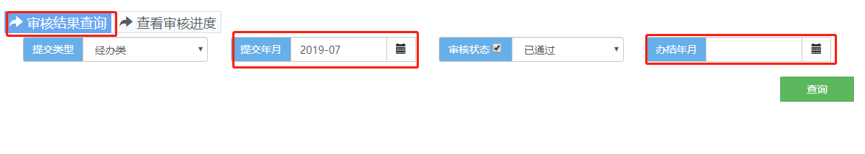



## 48.下载的文件打不来或者打开之后乱码

1.网厅在查询功能里面导出的表格,如花名册,征缴计划明细等表格需要使用Excel2013以上版本的打开

2.

## 50内部单位批量导入错误

一定要按照要求填写数据,不要带格式,带公式,一定不要添加不需要填写的数据,带星号的栏为必填栏

## 51.主动撤销的业务能否恢复

业务提交之后会生成对应的唯一流水号,对应该项业务,提交的业务未到经办办理时单位可以主动撤回,撤回的业务在审核结果里面可以查询到,属于审核被退回业务,不能回复,只能重新申报

## 52.单位人员缴费明细如何导出

选择单位实缴查询查询出记录后,点击该条业务的小对勾即可查看详情

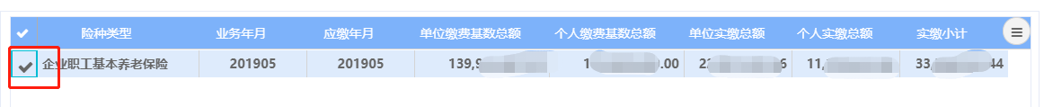

点击查看详情后,

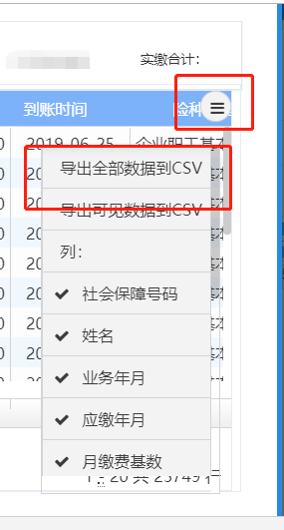

可以将数据导出

## 53.新注册单位查询不到单位花名册信息

正常情况下应该是一个账户对应一个社会统一信用代码,注册时会绑定当前参保险种的账户,存在有的单位多个账户对应一个社会统一信用代码,注册时绑定的其中一个账户,则只能查询当前账户的人员花名册信息.需要账户合并的请咨询经办业务处室,相关政策以经办业务处室的回复为准

## 54.在首页的审核业务状态界面全部显示为0

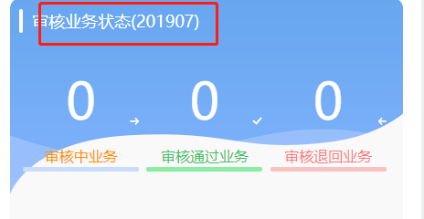

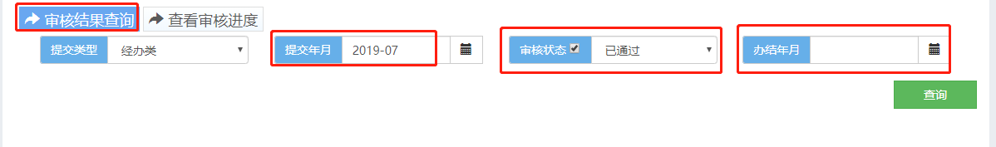

该界面显示的业务为当前月数的,往月的数据可以在审核结果里面通过选择查询条件进行查询,查看审核结果

## 55.注册账户时提示该账户已注册,登录时提示账户变动请核实

社会统一信用代码在网厅注册时是唯一的,注册时社会统一信用代码会绑定其对应的险种账户,注册成功后不能再次变更社会统一信用代码,如果再次维护社会统一信用代码并且跟注册的账户不一致,则不能登录,不能再次注册,单位注册成功之后修改单位名称通过注册成功的账号登录网厅后,在单位业务的单位基本信息变更业务进行变更

## 56.网厅办理业务时弹出错误提示

1.在使用网厅进行业务办理时,弹出提示框,请仔细阅读弹出的提示,根据提示进行下一步的操作.不要不浏览信息直接关掉,这可能会影响业务的办理.弹出业务系统异常等提示信息可能是由于该人员不满足该项业务的办理条件,请将该人员身份证号和提示截图以及情况说明发给工程师,由工程师核实后给予解决方案

2.弹出一串英文类的提示时,这种情可能是网厅出现服务异常,或者中心业务出现的服务异常,大家可以将截图反馈至群里,网厅的工程师会对出现的问题进行紧急的排查和维护,在处理之异常后会通知大家,可正常办理业务

## 57.网厅的升级和维护

网厅为了更好的服务大家,一直在开发并且优化现有的业务和功能,网厅一般情况下会将这些环节放在晚上,尽量不影响大家的业务办理.如果出现突发情况,可能需要在中午进行业务维护,到时会以公告的形式通知大家.中心业务的系统也会在中午进行服务升级,大家在接到通知后请不要再中午办理业务,以免影响您的业务数据

## 58.网厅现有的功能不满足需求或者使用不够方便

网厅业务的各项标准是由社保局以及各经办业务处室调研需求后,共同制定的.大家对业务某些规则有异议,在跟网厅的工作人员反馈的同时也要跟经办业务处室和社保局反馈,由社保局和经办业务处室商定后出来新的标准后,网厅才能进行下一步的优化和改动

## 59.新增人员参保或者续保时险种类型不全

1.确定网厅注册时绑定的是哪个账户,是否有相关险种,可以在查询打印业务中的单位险种插询中查询到当前账户的单位参保险种

2.只有当前账户有参保险种,新增时才能选择该险种

## 60.单位在不同的统筹区参加不同的险种能否合并账户,如何注册网厅

1.网厅注册时根据社会统一信用代码以及对应的账户来进行绑定,一个社会统一信用代码对应一个账户,如果存在其他险种在另外的账户上,则不会显示不在该账户的险种

2.关于账户合并的问题,请咨询经办业务处室,以当地的相关政策为准

3.不合并账户的情况下如何注册网厅,由于一个社会统一信用代码只能注册一次,且绑定一个账号,因此注册成功后的社会统一信用代码不能再次维护.新的账户注册时需要去社保大厅虚拟一个新的社会统一信用代码后注册

## 61.业务系统系统:查询不到该人员信息

1.新增人员还没有新增到您单位前是查不到信息的,会弹出这个提示

2.该人员如果被分配到其他内部单位,只能在内部单位账户查询到信息,请在内部管理的内部人员调动里面查询该人员在哪个内部单位

## 62.如何查询单位的全部供养亲属的信息

在查询业务的供养亲属基本信息查询里面,不录入查询条件,直接点击查询按钮查询到的就是全部信息

## 63.打印单据时,在网页上预览的有签章,下载后打开不显示签章

下载的文件是pdf格式的需要用pdf阅读器打开,没有pdf阅读器的电脑会使用默认浏览器打开,这时候不显示签章,请下载pdf阅读器后,用pdf阅读器打开

# 附录：河南省社会保障局业务处室咨询电话

对退回业务的退回原因有不明确的可以咨询对应业务处室的审核人员。

1. 市、县企业基本养老保险参保登记、缴费、领取基本养老金条件等

  0371-65622511

1. 城乡居民养老保险参保登记、缴费、待遇领取条件等

  0371-65622933

1. 省直养老金当月未收到查询、转移收入资金到账查询、转移支出资金划转查询

  0371-65622559

1. 社会保险稽核与反欺诈

  0371-65622579

1. 省直统筹企业养老保险待遇核算、死亡待遇结算

  0371-65622522

1. 省直企业职工基本养老保险在职业务经办

  0371-65622533

1. 省直机关事业单位养老保险在职业务办理

  0371-68080710

1. 省直机关事业单位养老保险退休业务办理

0371-68080769

1. 省直企业养老金支付

  0371-65622552、65801251、65622996

1. 省直机关事业养老金支付、省直工伤保险待遇支付

  0371-65622559

1. 省直基本养老、基本医疗转移资金收支

  0371-61315568